Nouveau site de Metabo contenant une multitude d'informations
Nouveau site Internet

En trois clics : en juin, Metabo lancera son nouveau site Internet. Plus intuitif, plus attrayant et plus simple.

Intuitif, puissant et beau. Ces trois adjectifs ne s'appliquent pas uniquement à nos machines, mais également à notre nouveau site Internet. L'entreprise allemande originaire de Nürtingen dans le comté de Souabe a intégralement repensé son site Internet et l'a adapté à sa nouvelle stratégie. La priorité numéro un était de développer un site qui réponde aux besoins de l'utilisateur. Le professionnel pourra accéder encore plus rapidement et facilement à toutes les informations dont il a besoin à l'adresse www.metabo.com. Metabo a également considérablement simplifié la navigation de son site. En quelques clics, les visiteurs identifient la machine et les accessoires qui conviennent le mieux à chacun de leurs travaux. Que ce soit pour des travaux de construction, de montage industriel ou des travaux en atelier, le filtre de recherche vous simplifie la tâche et facilite votre choix. Les menus catégories offrent un bon aperçu de la grande gamme de produits Metabo et des principaux appareils proposés dans chacun des domaines (métiers du métal, rénovation et construction). Outre les principales valeurs techniques, vous trouverez également des informations sur les accessoires et le matériel compatibles avec chaque appareil. Ces données vous permettent de choisir rapidement votre produit et illustrent l'ampleur des accessoires et des solutions proposés dans la gamme de produits Metabo. Si le visiteur est vivement intéressé par certains produits, il a la possibilité de les sauvegarder et de comparer dans une nouvelle fenêtre. La recherche de produits gagne en intuitivité grâce à la nouvelle fonction de remplissage automatique. Cet outil reconnait automatiquement les termes de recherche avant même que le visiteur ne les ait encodés entièrement.

Un site en accord avec la nouvelle identité de la marque
« Le nouveau site représente une grande étape dans l'édification de notre nouvelle identité », confie Yves Baekelandt, Directeur exécutif de Metabo Belgique. À l'image de l'ensemble de notre nouvelle stratégie de communication, le site s'adresse aux professionnels. Toute personne ayant besoin d'une machine pour pratiquer son métier y trouvera rapidement toutes les informations générales et spécifiques dont il a besoin pour prendre sa décision. Le site propose un aperçu des accessoires compatibles avec les machines et répond à des questions telles que : « Quelles sont les avantages de la technologie LiHD dans mon cas ? », « Quelles sont les solutions possibles si je souhaite travailler sur de l'acier inoxydable ? » ou encore « Quelles sont les mesures de protection des utilisateurs des différents appareils ? »
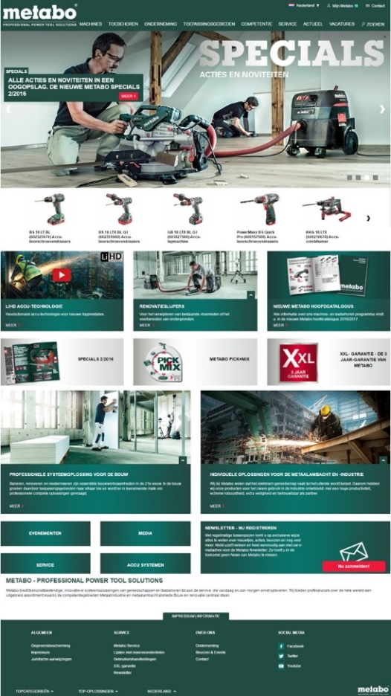
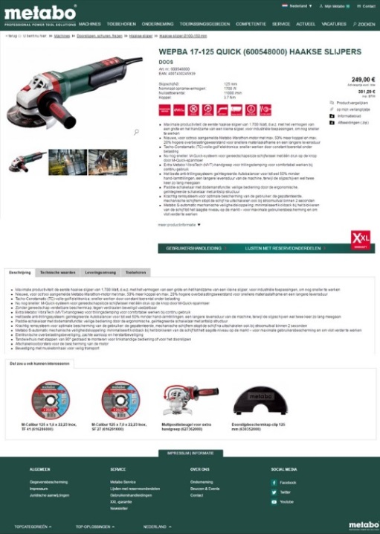

Outre les principales valeurs techniques, le nouveau site Metabo vous propose également des informations sur les accessoires et le matériel compatibles avec chaque appareil. Sur le site, vous trouverez également des informations sur l'entreprise et la marque Metabo ainsi que des informations sur les promotions et les actions proposées.
Contact :
Metabo S.A.
Geert Verleyen
Noorkustlaan, 2 A
1702, Grand-Bigard
Tél : 02/467 32 17
E-mail : geert.verleyen@metabo.be

www.metabo.com

